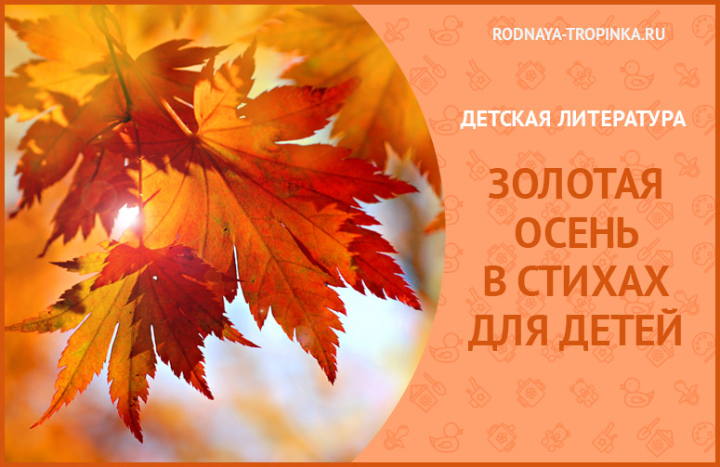

Осень у каждого человека своя со своими красками и своим настроением. Для кого-то осень — радостная художница с разноцветными красками, для других — унылая, плачущая и тоскливая погода, для третьих осень — это веселые игры с шуршащими листьями и грибная пора, а для четвертых — сбор урожая. И всё это осень! Такая разная! И очень важно, чтобы ребенок уже в дошкольном возрасте увидел, как по-разному смотрят на одно и то же явление все люди! Как в одном и том же люди чувствуют совершенно противоположное настроение! И в этом нам поможет поэзия! Ведь в поэзии главное совсем не рифма, а тот образ, то настроение, которое она передает!
Осенние стихи не предназначены для чтения друг за другом в один день. Это стихи-настроения, и каждое из них требует своей ситуации прочтения поэзии детям для того, чтобы малыш смог уловить, прочувствовать то, что хотел передать нам автор стихов.
- Оказались с малышом в парке и играли с разноцветными листьями? Прочитайте строчки из стихотворения Т. Гусаровой «Осень-швея».
- Дождь за окном и холодно, дует сильный пронизывающий ветер и нельзя гулять? Прочитайте стихотворение А. Плещеева «Скучная картина» и рассмотрите картинку.
- Собрались рисовать осеннюю картинку или делать осеннюю аппликацию? Прочитайте стихотворение З. Федоровской «Осень на опушке краски разводила», вспомните, какого цвета плоды, овощи, фрукты, осенние листья разных деревьев.
- Пробуете свежую бруснику или варите вкуснейшее яблочно-брусничное варенье? Вспомните строчки К. Бальмонта «Поспевает брусника, стали дни холодней…»
В каждом стихотворении обращайте внимание ребенка на красивые выразительные слова, на интересные сравнения — спросите «С кем/с чем сравнивает… поэт? Как интересно он придумал!!! А ты бы с чем сравнил..? На что еще похож…» ( примеры таких сравнений: «березы косы расплели», «рябина осень празднует, бусы красные надев», «орешник в серебре» и т.д.). Помогая малышу увидеть эти яркие образные выражения в стихах, Вы помогаете ему:
- обогатить словарный запас,
- научиться не просто смотреть, но и видеть мир глазами Человека, примечать в окружающем интересное и красивое,
- вслушиваться в речь и замечать образные выражения,
- использовать их в сказках и рассказах своего сочинения,
- развиваете творческие способности и фантазию малыша.

ЗОЛОТАЯ ОСЕНЬ: СТИХИ ДЛЯ ДЕТЕЙ В КАРТИНКАХ

1. ОСЕННИЕ ЛИСТОЧКИ. Ю. КАСПАРОВА
Листочки танцуют, листочки кружатся
И ярким ковром мне под ноги ложатся.
Как будто ужасно они занятые,
Зелёные, красные и золотые…
Листья кленовые, листья дубовые,
Пурпурные, алые, даже бордовые…
Бросаюсь я листьями вверх наугад —
Я тоже устроить могу листопад!

2. ОСЕНЬ-ШВЕЯ. Т. ГУСАРОВА
Чтоб крошка земля без хлопот зимовала,
Ей осень лоскутное шьет одеяло.
Листок аккуратно к листку пришивает,
Сосновой иголкой стежок подгоняет.
Листочки на выбор – любой пригодится.
Вот рядом с багровым лиловый ложится,
Хоть очень по вкусу швее золотистый,
Сгодится и бурый, и даже пятнистый.
Скрепляет их бережно нить паутины.
Прекрасней, чем эта, не сыщешь картины.
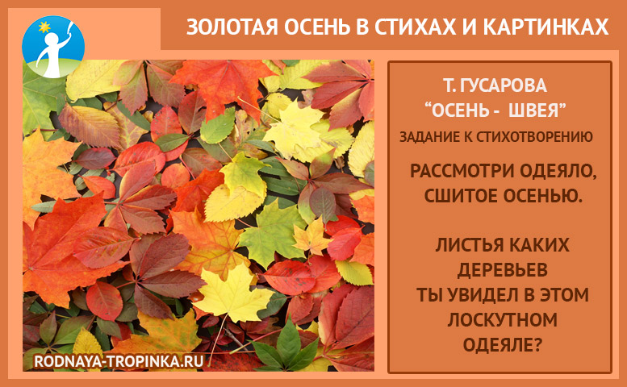

3. ОСЕНЬ М. САДОВСКИЙ

Берёзы косы расплели,
Руками клёны хлопали,
Ветра холодные пришли,
И тополи затопали.
Поникли ивы у пруда,
Осины задрожали,
Дубы, огромные всегда,
Как будто меньше стали.
Всё присмирело. Съёжилось.
Поникло. Пожелтело.
Лишь ёлочка пригожая
К зиме похорошела

4. ОСЕНЬ. З. ФЕДОРОВСКАЯ
Осень на опушке краски разводила,
По листве тихонько кистью проводила:
Пожелтел орешник и зарделись клёны,
В пурпуре осеннем только дуб зелёный.
Утешает осень:
-Не жалейте лето!
Посмотрите – роща золотом одета!
Задание для детей по стихотворению: Какие краски у осени? Что осенью оранжевое? Желтое? Пурпурное? Зеленое? Алое? Коричневое? Голубое? Серое? (Можно перечислить с ребенком не только листья деревьев, но и плоды, овощи и фрукты).
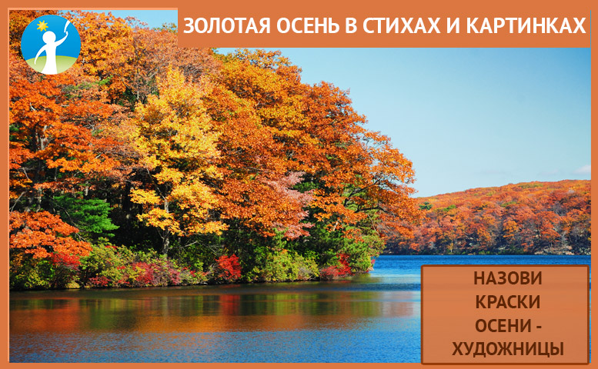

5. СКУЧНАЯ КАРТИНА. А. ПЛЕЩЕЕВ
Скучная картина!
Тучи без конца,
Дождик так и льется,
Лужи у крыльца…
Чахлая рябина
Мокнет под окном,
Смотрит деревушка
Сереньким пятном.
Что ты рано в гости,
Осень, к нам пришла?
Еще просит сердце
Света и тепла!
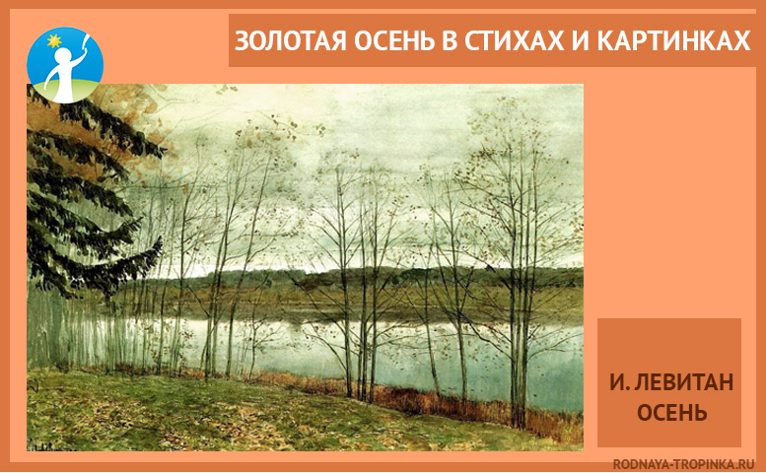
Задание для детей:
- Почему осень называют унылой? Какое настроение передано в этом стихотворении? Чем оно отличается от предыдущих стихов?
- А для тебя осень какая — радостная или унылая? Почему? Тебе нравится осень? Чем она тебе нравится, а чем — не очень нравится?
- Если бы ты был поэтом, твое стихотворение об осени передавало бы какое настроение?

6. ОСЕНЬЮ. А. ПЛЕЩЕЕВ
Осень наступила,
Высохли цветы,
И глядят уныло
Голые кусты.
Вянет и желтеет
Травка на лугах,
Только зеленеет
Озимь на полях.
Туча небо кроет,
Солнце не блестит;
Ветер в поле воет;
Дождик моросит.
Воды зашумели
Быстрого ручья,
Птички улетели
В тёплые края.

7. УНЫЛАЯ ПОРА, ОЧЕЙ ОЧАРОВАНЬЕ… А.С. ПУШКИН
Унылая пора! Очей очарованье!
Приятна мне твоя прощальная краса —
Люблю я пышное природы увяданье,
В багрец и в золото одетые леса,
В их сенях ветра шум и свежее дыханье,
И мглой волнистою покрыты небеса,
И редкий солнца луч, и первые морозы,
И отдаленные седой зимы угрозы.

8. МЕЖ РЕДЕЮЩИХ ВЕРХУШЕК А. ТВАРДОВСКИЙ
Меж редеющих верхушек
Показалась синева.
Зашумела у опушек
Ярко-жёлтая листва.
Птиц не слышно. Треснет мелкий
Обломившийся сучок,
И, хвостом мелькая, белка
Лёгкий делает прыжок.
Стала ель в лесу заметней,
Бережёт густую тень.
Подосиновик последний
Сдвинул шапку набекрень.

9. ЕСТЬ В ОСЕНИ ПЕРВОНАЧАЛЬНОЙ… Ф.И. ТЮТЧЕВ
Есть в осени первоначальной
Короткая, но дивная пора —
Весь день стоит как бы хрустальный,
И лучезарны вечера…
Где бодрый серп гулял и падал колос,
Теперь уж пусто всё — простор везде,-
Лишь паутины тонкий волос
Блестит на праздной борозде.
Пустеет воздух, птиц не слышно боле,
Но далеко ещё до первых зимних бурь —
И льётся чистая и тёплая лазурь
На отдыхающее поле…

10. ОСЕНЬ. К. БАЛЬМОНТ
Поспевает брусника,
Стали дни холоднее,
И от птичьего крика
В сердце стало грустнее.
Стаи птиц улетают
Прочь, за синее море.
Все деревья блистают
В разноцветном уборе.
Солнце реже смеется,
Нет в цветах благовонья.
Скоро Осень проснется
И заплачет спросонья.
Задание для детей:
Обычно малыши спрашивают при чтении этого стихотворения, а как же будет плакать осень? Ведь она не человек! Попробуйте вместе с детьми обсудить, на что похожи слёзы (на капельки дождя). Восхититесь, как красиво сказал поэт о дожде! Как будто это осень плачет (ключевое слово здесь «как будто» — оно помогает детям понять переносный смысл этого выражения).
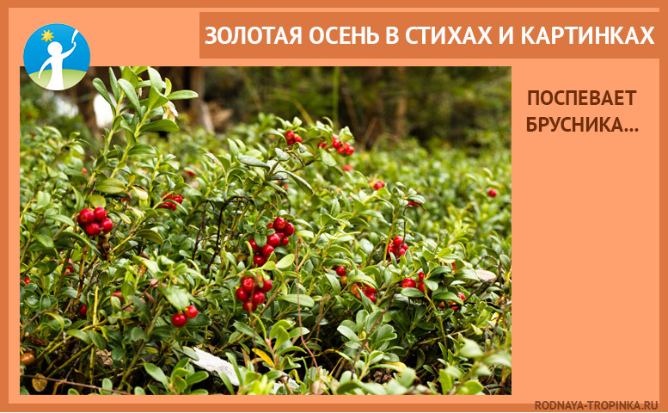

11. ЗОЛОТОЙ ДОЖДЬ М. ЛЕСОВА
Листья солнцем наливались.
Листья солнцем пропитались.
Налились, отяжелели,
Потекли и полетели,
Зашуршали по кустам,
Поскакали по сучкам.
Ветер золото кружит,
Золотым дождём шумит!

12. ЛИСТЬЯ С ПОЛЕ ПОЖЕЛТЕЛИ МИХАИЛ ЛЕРМОНТОВ
Листья в поле пожелтели,
И кружатся и летят;
Лишь в бору поникши ели
Зелень мрачную хранят.
Под нависшею скалою,
Уж не любит, меж цветов,
Пахарь отдыхать порою
От полуденных трудов.
Зверь, отважный, поневоле
Скрыться где-нибудь спешит.
Ночью месяц тускл, и поле
Сквозь туман лишь серебрит.

13. ОСЕННЕЕ УТРО О. ВЫСОТСКАЯ
Жёлтый клён глядится в озеро,
Просыпаясь на заре.
За ночь землю подморозило,
Весь орешник в серебре.
Запоздалый рыжик ёжится,
Веткой сломанной прижат.
На его озябшей кожице
Капли светлые дрожат.
Тишину вспугнув тревожную
В чутко дремлющем бору
Бродят лоси осторожные,
Гложут горькую кору.
Улетели птицы разные,
Смолк их звонкий перепев
А рябина осень празднует,
Бусы красные надев.

14. ОСЕНЬ В. АВДИЕНКО
Ходит осень по дорожке,
Промочила в лужах ножки.
Льют дожди и нет просвета
Затерялось где-то лето.
Ходит осень,бродит осень.
Ветер с клёна листья сбросил.
Под ногами коврик новый,
Жёлто-розовый —кленовый.

15. ОСЕНЬ Ю. КАПУСТИНА
В золотой карете,
Что с конём игривым,
Проскакала осень
По лесам и нивам.
Добрая волшебница
Всё переиначила,
Ярко-жёлтым цветом
Землю разукрасила.
С неба сонный месяц
Чуду удивляется,
Всё кругом искрится,
Всё переливается.

